OA 8 | - Une con una línea cada multiplicación con su resultado.  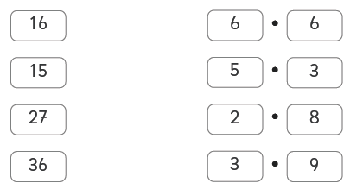 | 3° Básico  Tomo 1  Capítulo 6  Tablas de multiplicar

